# 风险管理

概率和影响矩阵

|  |  |  |  |  |  |  |
| --- | --- | --- | --- | --- | --- | --- |
| 概率 | 威胁 | | | 机会 | | |
| 0.9 | 0.05 | 0.09 | 0.36 | 0.05 | 0.09 | 0.36 |
| 0.7 | 0.04 | 0.07 | 0.28 | 0.04 | 0.07 | 0.28 |
| 0.5 | 0.03 | 0.05 | 0.20 | 0.03 | 0.05 | 0.20 |
| 0.3 | 0.02 | 0.03 | 0.12 | 0.02 | 0.03 | 0.12 |
| 0.1 | 0.01 | 0.01 | 0.04 | 0.01 | 0.01 | 0.04 |
|  | 低 | 中 | 高 | 高 | 中 | 低 |
| 按发生概率及一旦发生所造成的影响，对每个风险进行评级。  在矩阵中显示组织对低风险、中等风险与高风险所规定的临界值，根据这些临界把每个风险分别归入高风险、中等风险或低风险。 | | | | | | |
| 高风险威胁：采取优先措施和积极的应对策略  低风险威胁：列入风险登记册观察或分配应急储备  高风险机会：首先抓住  低风险机会：加以监督 | | | | | | |

* 气泡图

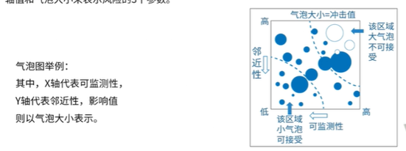

* **决策树和风险预期货币值(EMV)**

